**扬** **州** **市** **琴** **筝** **协** **会** **行** **业** **标** **准**



**扬州古琴制作技艺**

**Yangzhou Guqin Making skills**

**2025** **-** **08** **-** **10** **发布** **2025** **-** **08** **-** **10** **实施**

**扬州市琴筝协会** **发布**

**前** **言**

**本文件按照GB/T 1.1-2020《标准化工作导则** **第1部分：标准化文件的结构和起草规则》的规定起草。**

**本文件由扬州市琴筝协会提出。**

**本文件由扬州市琴筝协会归口。**

**本文件起草单位：扬州市琴筝协会、扬州天韵琴筝有限公司、扬州金韵乐器御工坊有限公司、扬州琴筝非遗文化传播中心。**

**本文件主要起草人：李同志、熊立群、薛磊、熊立斌、贾政、陶永华、吴开平、王荣发、郑伟。**

引 言

**古琴是中华民族最古老的弦乐器之一，是民族文化的瑰宝。因其历史久远，文献浩瀚、** **内涵丰富和影响深远为世人所珍视。** **自从2003年11月7日被联合国教科文组织列入“人类口头和非物质文化遗产名录** **”以来，中国掀起了前所未有的“古琴热** **”。其间，无论习琴者之众，斫琴者之多，还是古琴活动之频繁，扬州都在全国名列前茅。**

**扬州古称广陵，故以此地为中心形成的琴派为广陵派。作为国家级非物质文化遗产，广陵琴派在中国琴坛占据重要地位，近代广陵琴人张子谦、刘少椿、梅曰强、成功亮、龚一等将广陵琴派进一步发扬光大。** **自以1984年广陵琴社复社和1985年全国古琴打谱学术交流会在扬州召开后，扬州古琴事业迅速复兴，无论是习琴、研究、斫琴等诸方面都取得了长足发展，成为国内外音乐界瞩目。**

**从上世纪80年代开始，** **以“广陵琴派** **”为首的扬州特色风格的古琴流派孕育出数百家的制琴作坊，全国80%以上的古琴由扬州出产，销往全国甚至世界。** **2015年1月12日，中国轻工业联合会、** **中国乐器协会考评专家组，对扬州琴筝产业进行了实地考察调研。在通过企业深入走访，听取了多方详细汇报和意见后，对近年来扬州琴筝产业所取得的优异成绩给予高度评价，专家评审同意拟授予扬州市为“** **中国琴筝产业之都** **”的称号，为扬州琴筝行业发展迎来了又一个“春天** **”。**

**扬州市属于亚热带季风性湿润气候向温带季风气候的过渡区，四季日照充足，雨量丰沛，气候温和，四季分明，独特的地理环境，造就了古琴的重要原材料音板等木材的天然干燥、物理脱变的最佳环境及条件。非常合适制作古琴，保存了扬州古琴的特定的品质，使其音色、音质能发挥到最佳。古琴生产加工漆底灰所需的主要填充材料原生黄粘土高温烧制研磨成粉，我地区该粘土成分主要为较高含量的氧化硅与氧化铝，含沙粒少、黏性高，水分不流失，具有较好的可塑性。保证了扬州古琴产品耐冲击、不易裂、附着力强的质量要求。**

**扬州古琴产品与扬州的传统文化和精美工艺融为一体，琴体不仅经过多次髹漆，使其光亮古雅，首尾还可以根据弹奏者的需要，利用扬州的传统工艺如，漆器中的螺钿、渲染等技艺，或以名人诗词、书法装饰美化，使其更具扬州的地方特色和文化品位，不仅是可供弹奏的乐器，而且是赏心悦目的工艺品。**

古琴制作技艺

1 范围

本文件规定了古琴制作的分类、斫琴工具、选材、制作工艺、成品质量与包装贮存等要求。

本文件适用于扬州市行政区域内古琴的制作。

2 规范性引用文件

下列文件中的内容通过文中的规范性引用而构成本文件必不可少的条款。 其中，注日期的引用文件，仅该日期对应的版本适用于本文件。不注日期的引用文件，其最新版本(包括所有的修改单)适用于本文件。

LY/T 1974.1-2011 民族乐器锯材 第1部分:古琴用材

QB/T 4181-2011 古琴

QB/T 1207.1-2011 民族弦鸣乐器通用技术条件

3 分类

3.1 按产品形制分为伏羲式、神农式、仲尼式、落霞式、蕉叶式、连珠式等几十款。

3.2 以仲尼式为例，古琴的结构及名称应符合图 1～图 3 的规定。

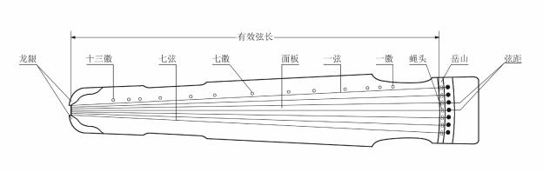

图 1 仲尼式琴 正面

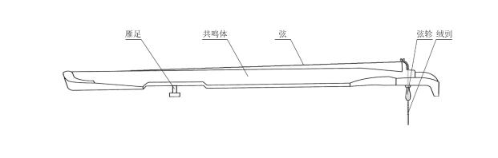

图 2 仲尼式琴 侧面

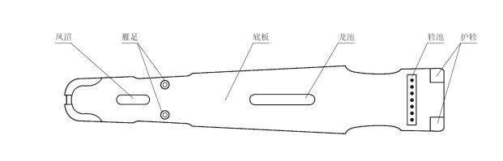

图 3 仲尼式琴 反面

3.3 按材质的不同分为高级品、中级品、普及品，见表 1。

表 1

|  |  |  |  |
| --- | --- | --- | --- |
| 等级 | 面板 | 底板 | 岳山、龙龈、弦轴、雁足 |
| 高级品 | 选用纹理均匀顺直的老青桐木或老杉木等 | 选用梓木 、桐木 、杉木 、楸木、松木等 | 选用花梨木、鸡翅木、紫檀木、酸枝木、乌木等红木类硬质木材 |
| 中级品 | 选用纹理顺直的青桐木或杉木等 |
| 普及品 | 选用桐木或杉木（泡桐或新杉木等） |

4 斫琴工具

4.1 斧头

木胎粗加工时使用的主要工具。

4.2 锯子

锯木时使用的主要工具。

4.3 刨刀

刨木料时使用的主要工具。

4.4 木凿

开凿腹腔的主要工具。

4.5 铲刀

铲腹腔的主要工具。

4.6 木挫刀

制作琴肩、琴腰等不规则弧形或导角部位所使用的主要工具。

4.7 刮刀

刮灰、刮漆的主要工具。

4.8 砂纸

打磨使用的工具。

4.9 橡皮手套

上漆时保护手的工具。

4.10 刷子

刷漆时主要工具。

4.11 磨刀石

打磨各种刃具的工具。

4.12 琴弓

校音工具。

4.13 其他的工具

铅笔、墨斗、卡尺、麻绳、楔子及以上相对应的电动工具。

5 选材

5.1 总体要求

古琴用材应符合LY/T 1974.1-2011的要求。

5.2 琴面选材

古琴的面板宜选用纹理顺直、年轮均匀、硬度适中的青桐木、杉木、泡桐、松木等木材。

5.3 琴底选材

琴底选材宜选用材质较硬的梓木类，亦可以使用与面板相同材质（古称纯阳琴）。

5.4 附件选材

岳山、承露、轸池、冠角（焦尾）、尾托等附件的选材有紫檀、花梨、乌木、枣木等硬质类木材。

5.5 配件选材

5.5.1 雁足、琴轸选用紫檀、花梨、乌木、枣木等硬质类木材或角质类材料，亦可以玉石、翡翠为材。

5.5.2 琴弦选用丝弦或钢丝尼龙弦。

5.5.3 绒剅选用纯棉、蚕丝、混合丝。

6 制作工艺

6.1 木胎斫制

6.1.1 定款

根据传统款式定款，也不否定新制款式。

6.1.2 斫制槽腹和琴面

根据木材材质的纹理、密度、松软、脆滑等因素考虑共鸣腔和低、中、高音区的音色，斫制槽腹。琴面应符合定款的形制要求。

6.1.3 琴胎校音

斫制槽腹时用琴弓校音，检测琴胎斫制后共鸣腔的高、中、低音过渡是否均匀和音量、音质、音色。

6.1.4 制作琴底

根据定款制作琴底，包括开龙池、凤沼，制作轸池、雁足孔。

6.1.5 安装后置纳音

镶上后置纳音，此过程仍需配合试音，以防偏差。预留纳音不在此列。

6.1.6 安装天地柱

按照事先调试好的位置安装好天柱、地柱。亦可单独安装天柱，或单独安装地柱，或不安装天地柱。

6.1.7 合琴

将琴面和琴底粘合，以棉绳或固定模具固定，使之胶合牢固，成为琴坯。

6.1.8 安装附件

根据定款要求，在琴胎上安装岳山、承露、轸池板、冠角（焦尾）、冠托、龙龈、龈托、护轸等。

6.1.9 修整、校正

打磨整形、修整等精细加工。

6.2 髹漆

6.2.1 灰胎选料

灰胎的选材以鹿角灰为上品，亦可选择瓦灰、八宝灰（含鹿角霜、瓦灰、金属、玉石等材料）等。

6.2.2 选漆

采用天然生漆，亦可选用合成大漆。

6.2.3 琴徽

琴徽选用金、银、玉、瓷、贝壳类等。

6.2.4 蒙布

根据需要蒙布，亦可不蒙。

6.2.5 上灰胎

用生漆（合成大漆）调和鹿角霜（瓦灰等）制成腻子，均匀地涂抹到琴体表面形成灰胎，分粗中细涂抹多次（不低于6次）。

6.2.6 窨干

刮好灰胎后，放入窨房阴干，然后打磨，如此往复多次。

6.2.7 降岳山、排刹音。

用琴弓将岳山高度降到手感舒适为宜，去除有可能出现的杂音（刹音）。

6.2.8 安装徽位

徽的中心点对应有效弦长的点应符合表2的要求。徽直径应符合表3的要求。

表 2

|  |  |  |  |  |  |  |  |  |  |  |  |  |
| --- | --- | --- | --- | --- | --- | --- | --- | --- | --- | --- | --- | --- |
| 徽名 | 十三徽 | 十二徽 | 十一徽 | 十徽 | 九徽 | 八徽 | 六徽 | 五徽 | 四徽 | 三徽 | 二徽 | 一徽 |
| 有效弦长的点 | 7/8 | 5/6 | 4/5 | 3/4 | 2/3 | 3/5 | 2/5 | 1/3 | 1/4 | 1/5 | 1/6 | 1/8 |

表 3

|  |  |
| --- | --- |
| 名 称 | 直 径 |
| 七徽 | 9～12 |
| 四徽、五徽、六徽、八徽、九徽、十徽 | 7～9 |
| 一徽、二徽、三徽、十一徽、十二徽、十三徽 | 5～6 |

6.3 刮浆

徽位上好后经过调试， 以细腻的腻子均匀收刮，俗称“收光 ”。

6.4 光漆

用专用漆刷将调和好的大漆均匀地刷于琴体表面，窨干后打磨（可反复数次，亦可跳过此过程）。

6.5 擦漆

用事先调和好的大漆均匀涂抹于琴体后擦净，反复数次，直到光亮为止。

6.6 装配调试

安装雁足，结蝇头，打绒剅，安装琴弦至标准音。

7 成品质量

应符合 QB/T 4181-2011中第5章的规定。

8 标志、包装、运输、贮存

应符合QB/T 1207.1-2011中第8章的规定。